COMUNICADO DE PRENSA
Würth Elektronik: conferencia virtual "WE meet @ digital days 2020"
Foro especializado virtual
Waldenburg (Alemania), 19 de noviembre de 2020 – Del 1 al 3 de diciembre (de 8:00 a 18:00 horas) Würth Elektronik organiza la conferencia virtual "WE meet @ digital days 2020", un amplio programa con distintas presentaciones especializadas. La conferencia virtual consta de diversas presentaciones sobre tecnología centradas en las aplicaciones y soporte al diseño, todo ello con una sección interactiva de preguntas y respuestas. Además, los expertos del fabricante de componentes presentarán en ponencias en directo en inglés las múltiples novedades de las divisiones de Pasivos, Electromecánicos, Módulos de Potencia, Optoelectrónica, Automoción, Frecuencia, Comunicaciones Inalámbricas y Sensores. Los interesados pueden encontrar el programa y la inscripción gratuita para el foro especializado de 3 días en www.we-online.com/digital-days. Es posible el acceso individual a las distintas sesiones.
El desarrollo tecnológico de los componentes como los diseños electrónicos sigue progresando rápidamente incluso durante la pandemia. Para mantener actualizados a los clientes y otras partes interesadas, Würth Elektronik está estableciendo activamente nuevos canales de información y está trasladando las habituales oportunidades de contacto de las ferias y eventos al escenario de Internet. En respuesta a la cancelación de importantes ferias comerciales con motivo del coronavirus, Würth Elektronik también ha establecido un stand virtual en su web, que también forma parte de la conferencia.
Para "WE meet @ digital days 2020" los desarrolladores y expertos de Wurth Elektronik cubren una amplia gama de temas. Por ejemplo, se harán presentaciones especializadas sobre simulación térmica y cálculo de pérdidas para módulos de potencia en REDEXPERT, sobre rangos y características del cableado coaxial, sobre el filtrado de EMC en la electrónica del automóvil o sobre los efectos de diseño de la reducción de los cristales de cuarzo. Se hablará de Ethernet de un solo par y cables planos, así como de ferritas de cable, condensadores, circuitos de controladores de puerta o conexiones de placas electromecánicas, LED en aplicaciones de horticultura o la problemática de fallos de compatibilidad electromagnética. En las presentaciones individuales de cada foro especializado será posible contactar directamente con los ponentes mediante las funciones de chat para aclarar inmediatamente las preguntas y comentarios. Los expertos también estarán disponibles para un asesoramiento personalizado después del evento. Todas las presentaciones estarán disponibles en el sitio web como grabaciones.
En www.we-online.com/digital-days los interesados pueden ver el extenso programa de conferencias e inscribirse individualmente en las diferentes sesiones del evento en línea "WE meet @ digital days 2020".

Imágenes disponibles
Las siguientes imágenes se encuentran disponibles para impresión y descarga en: http://www.htcm.de/kk/wuerth
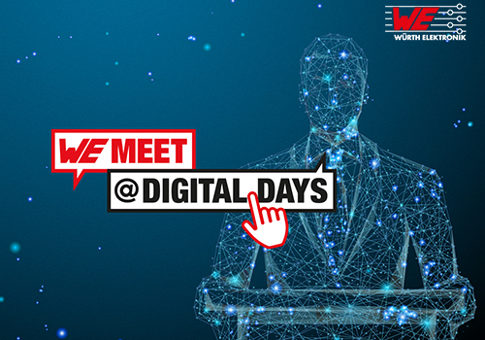
Fuente de la imagen: Würth Elektronik
La conferencia virtual "WE meet @ digital days 2020" tendrá lugar del 1 al 3 de diciembre.

Acerca del Grupo Würth Elektronik eiSos
El Grupo Würth Elektronik eiSos es un fabricante de componentes electrónicos y electromecánicos para la industria electrónica y facilitador tecnológico para soluciones electrónicas orientadas al futuro. Würth Elektronik eiSos es uno de los mayores fabricantes europeos de componentes pasivos y opera en 50 países. Sus plantas de producción en Europa, Asia y América del Norte suministran productos a un creciente número de clientes en todo el mundo.
La gama de productos incluye componentes de CEM, inductores, transformadores, componentes de RF, varistores, condensadores, resistencias, cuarzos, osciladores, módulos de potencia, transferencia de potencia inalámbrica, LED, sensores, conectores, elementos para fuentes de alimentación, interruptores, pulsadores, tecnología de conexión, portafusibles, así como soluciones para la transmisión inalámbrica de datos.
La orientación de servicio única de la empresa se caracteriza por la disponibilidad de todos los componentes del catálogo desde el almacén sin una cantidad mínima de pedido, muestras gratuitas y un amplio apoyo por parte del personal técnico de ventas y herramientas de selección.
Gracias a la asociación tecnológica con el equipo de fórmula E Audi Sport ABT Schaeffler y el apoyo en la competición Formula Student, la empresa muestra su fuerza innovadora en el segmento de la eMobility (www.we-speed-up-the-future.com).
Würth Elektronik forma parte del Grupo Würth, líder del mercado mundial de la tecnología de montaje y fijación. La empresa emplea a 7300 trabajadores y generó una facturación de 822 millones de euros en 2019.
Würth Elektronik: more than you expect!
Más información en www.we-online.com

Más información:  Würth Elektronik eiSos GmbH & Co. KG  Sarah Hurst  Max-Eyth-Strasse 1  74638 Waldenburg  Alemania  Tel.: +49 7942 945-5186  Correo electrónico:  sarah.hurst@we-online.de  www.we-online.de | Contacto para la prensa:  HighTech communications GmbH  Brigitte Basilio  Brunhamstrasse 21  80339 München  Alemania  Tel.: +49 89 500778-20  Fax: +49 89 500778-77  Correo electrónico: b.basilio@htcm.de  www.htcm.de

